- Was ist………..?

Ein Ort, wo man sich Medien ausleihen kann.

Ein Netzwerk von verbundenen Computern.

- Was gibt es in……?

Bücher, Magazine, Hefte und DVDS zum Anfassen
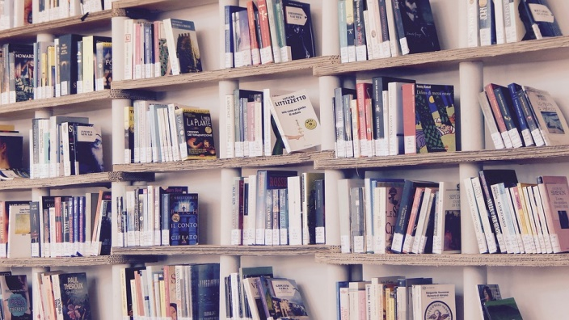
Texte, Bilder, Videos, Spiele, Übersetzertool, Lexika, Suchmaschinen, Soziale Netzwerke, Onlineshops u.v.m. 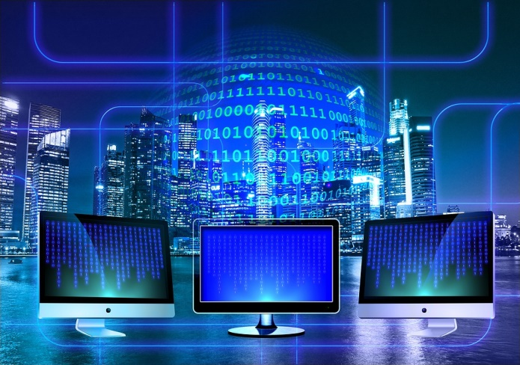

3. Wer kann Inhalte
erstellen?

Im Prinzip jede/r, aber es gibt hohe Hürden
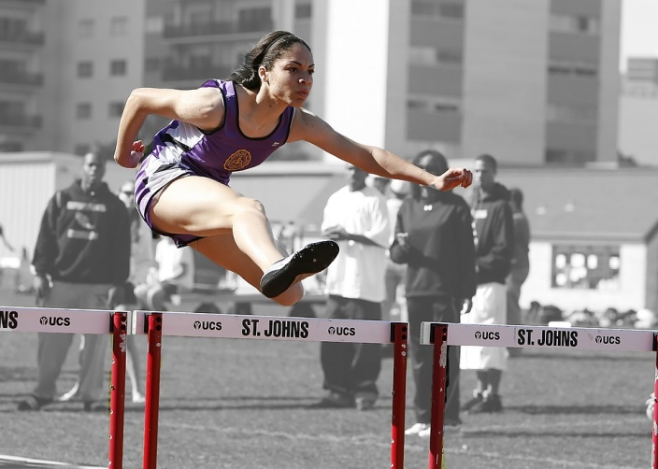

Alle Menschen, mit klugen oder dummen Gedanken, mit guten und auch bösen Absichten.
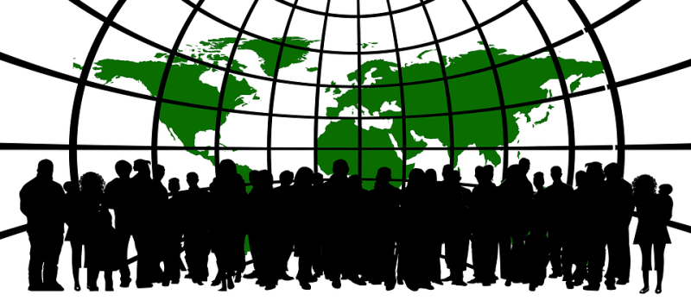

- Wer kontrolliert ….?

Die Leitung der Bibliothek verwaltet und kontrolliert die Bücher.

Niemand bzw. die Nutzer selbst

- Wer hilft Kindern sich zu Recht zu finden?

Mitarbeiter der Bibliothek und Beschilderungen
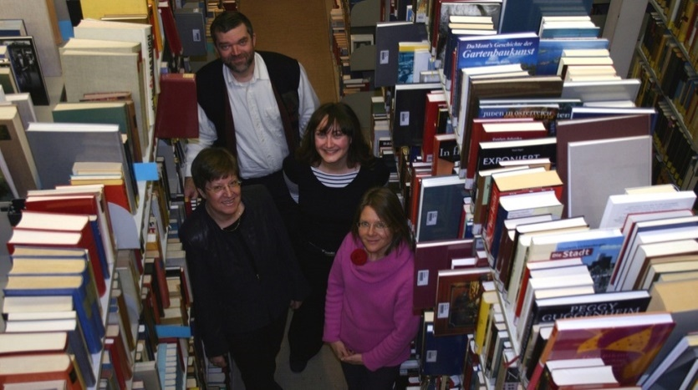
Kinder Suchmaschinen und Kinder Websites
z. B. Youtube für Kids
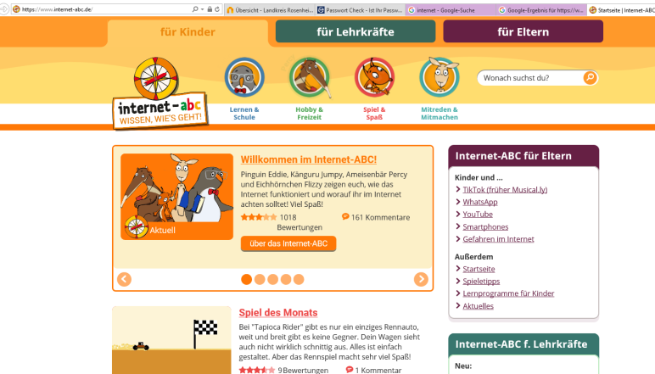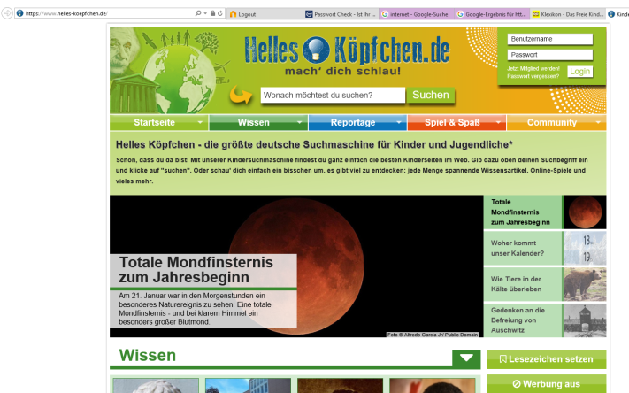
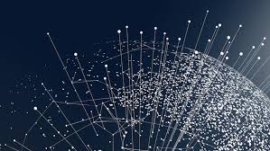
Internet
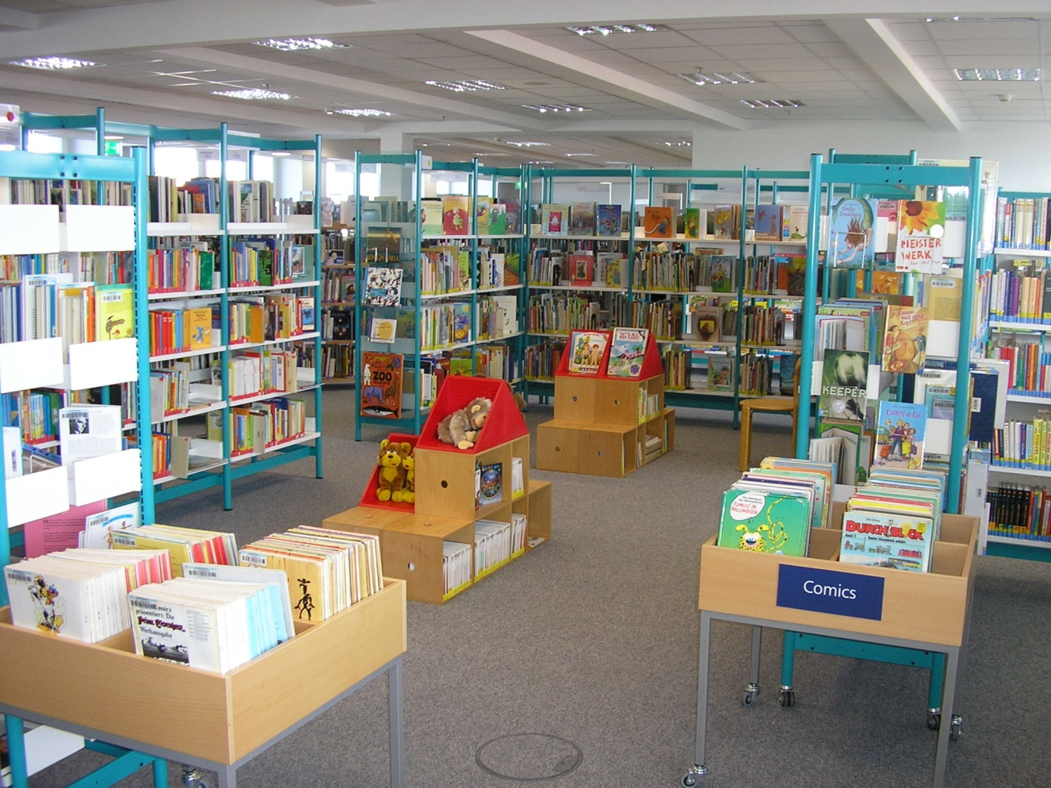
Bibliothek

